Министерство науки и высшего образования Российской Федерации

Федерального государственного бюджетного образовательного учреждения высшего образования

Московский государственный технический университет имени Н. Э. Баумана

(национальный исследовательский университет)

Московский техникум космического приборостроения

**ПРАКТИЧЕСКАЯ РАБОТА №1**

по теме: ЗАПИСИ

Специальность: 09.02.03 Программирование в компьютерных системах

Группа ТМП-25

|  |  |  |  |
| --- | --- | --- | --- |
| Проверил |  |  | Катюшина В.А. |
| (подпись, дата) |  | (Ф.И.О.) |
|  |  |  | Малыхина О.Ю. |
| (подпись, дата) |  | (Ф.И.О.) |
| Разработал |  |  | Бахтуров М.В. |
| (подпись, дата) |  | (Ф.И.О.) |
|
|  |

Москва 2021

СОДЕРЖАНИЕ

1. Постановка задач 3
2. Схема алгоритма основной программы 4
   1. Схема алгоритма функции C_str 7
   2. Схема алгоритма функции N_str 8
3. Листинг программы 9
4. Результаты выполнения программы 12

1 Постановка задач

1. Сформировать и распечатать список рабочих цеха - массив записей  
 (не менее 10):

|  |  |  |  |
| --- | --- | --- | --- |
| ФИО рабочего | | Дата изготовления деталей | Количество изготовленных деталей |
| 1 |  |  |  |
| 2 |  |  |  |
| … |  |  |  |
| n |  |  |  |

2. Отсортировать массив по месяцам. Распечатать.

3. Определить количество изготовленных деталей по кварталам. Сформировать выходной документ в виде таблицы:

|  |  |  |
| --- | --- | --- |
| Квартал | Количество деталей | Удельный вес |
| 1 |  |  |
| 2 |  |  |
| 3 |  |  |
| 4 |  |  |
| Итого: |  |  |

2 Схема алгоритма основной программы







2.1 Схема алгоритма функции c_str



2.2 Схема алгоритма функции n_str



3 Листинг программы

**const** c_n = 20;

e_n = 2;

**type** dat = **record**

day : integer;

month : integer;

year : integer;

**end**;

o_name = **record**

f_name : string;

s_name : string;

m_name : string;

**end**;

main_data = **record**

name : o_name;

date : dat;

amount : integer;

**end**;

m_vector = **array** [1..5] **of** real;

vec = **array** [1..c_n] **of** main_data;

**var** list_size: integer;

d_count, _weight: m_vector;

v: vec;

**function** c_str(a, b, c: integer): string;

**begin**

result := a.tostring + '.' + b.tostring + '.' + c.tostring;

**end**;

**function** n_str(a, b, c: string): string;

**begin**

result := a + ' ' + b + ' ' + c;

**end**;

**procedure** draw_default_table(size: integer; dat: vec; title: string);

**const** msg: **array of** string = (

'+----------------------------------+-------------------+--------+', { 34, 19, 8}

'| ФИО | Дата производства | кол-во |',

'|'

);

**begin**

/// Title + Head

writeln(' '*(msg[0].length **div** 2 - title.length **div** 2) + title);

println($'{msg[0]}{#13}{msg[1]}{#13}{msg[0]}');

/// Body

**for var** i := 0 **to** size-1 **do**

**begin**

writeln(msg[2], (i+1).ToString:3, msg[2], ' ' + n_str(dat[i+1].name.f_name, dat[i+1].name.s_name, dat[i+1].name.m_name) + ' ' * (29 - n_str(dat[i+1].name.f_name, dat[i+1].name.s_name, dat[i+1].name.m_name).length), msg[2], c_str(dat[i+1].date.day, dat[i+1].date.month, dat[i+1].date.year):19, msg[2],dat[i+1].amount:8, msg[2]);

writeln(msg[0]);

**end**;

writeln;

**end**;

**procedure** draw_final_table(size: integer; v: vec; title: string; cnt, wht: m_vector);

**const** msg: **array of** string = (

'+---------+--------------------+--------------+', { 9, 20, 14}

'| Квартал | Количество деталей | Удельный вес |',

'|',

'1', '2', '3', '4', 'Итог:'

);

**begin**

/// Title + Head

writeln(' '*(msg[0].length **div** 2 - title.length **div** 2) + title);

println($'{msg[0]}{#13}{msg[1]}{#13}{msg[0]}');

/// Body

**for var** i := 1 **to** 5 **do**

**begin**

writeln(msg[2], msg[i+2] + ' ' * (9 - msg[i+2].ToString.length), msg[2], cnt[i]:20, msg[2], wht[i]:14:6, msg[2]);

writeln(msg[0]);

**end**;

**end**;

**begin**

list_size := readinteger('list_size:');

**if** list_size >= e_n **then**

**begin**

/// Table filling

println('Введите информацию:');

println('-'*14);

**for var** i := 1 **to** list_size **do**

**begin**

readln;

println($'Данные о рабочем №{i}:');

v[i].name.s_name := readstring('Фамилия:');

v[i].name.f_name := readstring('Имя:');

v[i].name.m_name := readstring('Отчество:');

println;

println($'Дата изготовления деталей рабочего №{i}:');

v[i].date.day := readinteger('День:');

v[i].date.month := readinteger('Месяц:');

v[i].date.year := readinteger('Год:');

v[i].amount := readinteger('Количество деталей:');

println('-'*14);

**end**;

/// Unserted table

draw_default_table(list_size, v, 'Unsorted Table');

/// Sorting by month

**for var** i := list_size-1 **downto** 1 **do**

**for var** j := 1 **to** i **do**

**if** v[j].date.month > v[j+1].date.month **then**

(v[j], v[j+1]) := (v[j+1], v[j]);

/// Sorted table

draw_default_table(list_size, v, 'Sorted Table');

/// Sorting method

**for var** i := 1 **to** list_size **do**

**begin**

d_count[(v[i].date.month-1) **div** 3 + 1] += v[i].amount;

d_count[5] += v[i].amount;

**end**;

/// Final results

**for var** i := 1 **to** 4 **do**

**begin**

_weight[i] := d_count[i] / d_count[5];

_weight[5] += _weight[i];

**end**;

/// Final table

draw_final_table(list_size, v, 'Final Results', d_count, _weight);

**end**;

**end**.

4 Результаты выполнения программы

На рисунках 4.1-4.3 представлены результаты выполнения программы

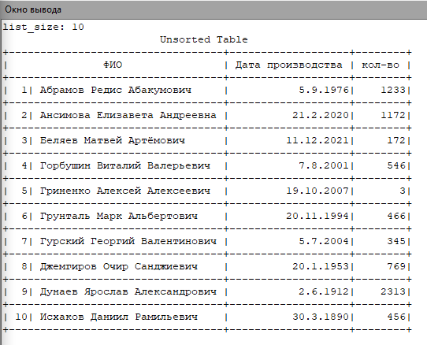

Рисунок 4.1 – Таблица 1

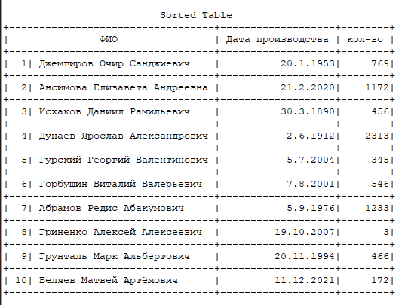

Рисунок 4.2 – Таблица 2

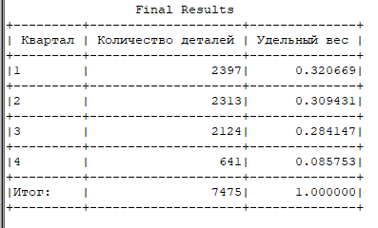

Рисунок 4.3 – Таблица 3